Table of Contents

Examen en blanco
Practicar sin apuntes, el examen antes del examen ✅
🗺️ El mapa: 📚 Estudiar → Memorizar de verdad → Examen en blanco

Estudiar y examinarse no es lo mismo. El examen en blanco es la última de las cuatro fases: hazte un examen tú, sin nada delante y en condiciones reales, y corrígelo en otro color. Lo que sale rojo es exactamente lo que hay que repasar: sin adivinanzas.

🎯 Objetivo de la unidad
Al terminar, serás capaz de:
- Crear tu propio examen a partir del esquema o del resumen propio.
- Resolverlo sin apuntes y a tiempo, como el examen real.
- Autocorregirte con otro color sabiendo qué se corregía.
- Gestionar el examen real: reparto de tiempo, orden de preguntas y revisión final.

🗺️ Mapa de la unidad
Punto | Qué harás | Nivel
01 · Tu examen en blanco | Crear, hacer y autocorregir un examen | Todos
02 · El día del examen real | Repartir tiempo y no liarte con el reloj | Práctico
03 · 🎮 Juegos y retos | Fail de DANI, examen exprés y logros | Todos

🎲 Actividades y juegos de la unidad
📝 Examen propio ⏱️ Reparto de tiempo 🔥 Examen exprés 🏆 Logros

🚪 ¿Por dónde empiezo?
- ¿Se te da bien estudiar y mal examinarte? Empieza por el punto 1: hay que jugarse el examen en el ensayo.
- ¿Ya haces ejercicios pero te quedas sin tiempo? Salta al punto 2.
📍 Primer punto: 01 · Tu examen en blanco
⏭️ Al acabar, continúa con la última del bloque 📚 Estudiar: IA: copiloto de estudio.

1 — Tu examen en blanco
Hazte el examen antes de que te lo hagan 📝
🗺️ Estás en: ✅ Examen en blanco → 1 · Tu examen en blanco

📬 En corto
El examen en blanco es un ensayo con condiciones reales: sin apuntes, con reloj, con preguntas hechas por ti a partir del esquema. Y se corrige en otro color.

💡 Lo que hay que saber
El proceso en 5 pasos:
Paso | Qué haces | Tiempo
1️⃣ Elige el tema | De los que están 🟢 o 🟡 en tu repaso 1-3-7 | 1 min
2️⃣ Escribe 6 preguntas | Del esquema: 3 de memoria, 2 de razonar, 1 de caso | 10 min
3️⃣ Hazlo en blanco | Sin apuntes, teléfono lejos, cronómetro puesto | 20 min
4️⃣ Corrige en otro color | Con los apuntes delante; marca ✅ ❌ ½ en cada una | 10 min
5️⃣ Anota lo rojo | Las ❌ y las ½ van directo a la hoja de repaso | 2 min
Cómo se hacen las 6 preguntas (es más fácil de lo que parece): cada rama del esquema es una pregunta. Si no puedes preguntar por una rama, es que esa rama no la tienes clara: doble aviso.
La corrección en otro color es la que enseña:
Color | Qué significa
🔴 Rojo | No lo sabía: va a la hoja de repaso, al ciclo completo
🟠 Naranja (½) | Lo sabía a medias o desordenado: solo el orden
🟢 Verde | Dominado: no se vuelve a repetir en la semana
⚠️ El error típico: hacerte un examen “fácil” para sentirte bien. Si tus preguntas son las que ya sabes, el ensayo no avisa de nada; para prepararte al profe, tus preguntas tienen que asustarte un poco.
👤 Nombre: 📅 Fecha: 🏫 Grupo:
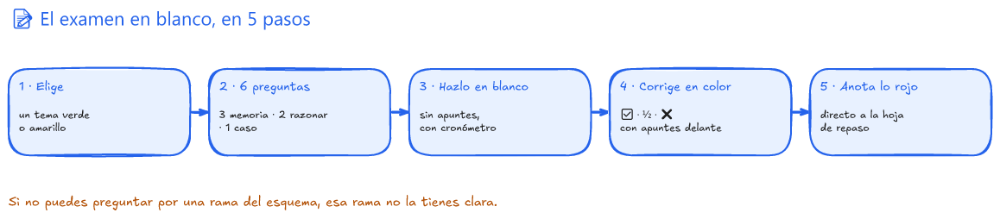
📝 Eliges, preguntas, lo haces en blanco, corriges en otro color y anotas lo rojo

✍️ A por ellos
1. ✏️ Completa: El examen en blanco lleva 5 pasos: elig____ el tema → esrieben** 6 preguntas → lo hago en b______ → lo corrijo en otro c______ → anoto lo **r____** en la hoja de repaso.

2. 📝 Crea tus 6 preguntas: Del tema que trabajaste en la unidad anterior, escribe 6 preguntas (3 de memoria, 2 de razonar y 1 de caso) y prepara tu examen en blanco.
Nº | Pregunta | Tipo
1 |  | memoria
2 |  | memoria
3 |  | memoria
4 |  | razonar
5 |  | razonar
6 |  | caso
3. 🧭 Decide: ¿Por qué se corrige en papel (no “en la cabeza”) y en otro color?

🔄 Soluciones
- elige · escribo · en blanco · otro color · rojo.
- Respuesta personal. Se valora que las preguntas cubran ramas distintas del esquema (no 6 versiones de lo mismo) y que el tipo de caso sea real: cliente, caja, almacén.
- Porque en la cabeza uno se justifica (“yo eso lo sabía”) y no hay prueba. En papel, en otro color, queda qué sabías y qué no: es la única prueba honesta. Y lo rojo se anota porque es lo que irá al 1-3-7.

🎭 Mini dinámica: intercambio de exámenes (12 min)
Por parejas: cada uno hace las 6 preguntas del otro (con el esquema cubierto) y se lo pasa. El compañero lo resuelve en blanco y el creador corrige con lápiz de color. Ventaja: al crear el examen del otro, ya estás repasando tú también.
♿ Inclusión: quien no quiera hacer 6, hace 4; lo importante es que tenga al menos una de memoria y una de razonar.

🔑 Para el profe (soluciones y pistas)
- La trampa más común: preguntas evidentes. Pide que cada pregunta sea una rama distinta del esquema y que le hagan la prueba al compañero: si lo adivina al leerla, es que era demasiado fácil.
- El paso 5 (anotar lo rojo) es el que liga con la unidad anterior: sin él, el examen en blanco es solo un susto.

📚 Volver al índice de Examen en blanco · Anterior: Índice · Siguiente: El día del examen real

2 — El día del examen real
Reparte el tiempo y no te líes ⏱️
🗺️ Estás en: ✅ Examen en blanco → 2 · El día del examen real

📬 En corto
El examen real se juega en dos sitios: lo que estudiaste antes, y cómo repartes los minutos después de empezar. Lo primero ya lo tienes; esto es lo segundo.

💡 Lo que hay que saber
El reparto del tiempo (se decide en el primer minuto, no a mitad):
Minutos | Qué hago
0-5 | Leo todo el examen y apunto al lado de cada pregunta lo que vale
5-25 | Las que sé: primero las fáciles, en orden, sin saltar ninguna
25-40 | Las que cuestan: esquema en la cabeza y a escribir
40-45 | Reviso: nombre, preguntas sin contestar, erratas gordas
Las 4 reglas del examen real:
1️⃣ Empieza por lo que sabes. No es vanidad: las primeras respuestas suben el ánimo y te dan contexto para las difíciles. 2️⃣ Escribe aunque no esté completa. Una respuesta a medias puntúa; una página vacía, no. 3️⃣ Si se acaba el tiempo, escribe el guion. “El resto del razonamiento: (a)… (b)…” delinea lo que sabes y también puntúa. 4️⃣ Todo se revisa al final. El nombre puesto y una pregunta sin contestar sacan más puntos que un párrafo perfecto extra.
Los 15 minutos preparatorios antes del examen: Repaso del día (1-3-7), agua al lado, teléfono lejos, y al leer el examen, empezar por las preguntas fáciles. Los nervios bajan cuando la primera línea ya no está en blanco.
⚠️ El error típico: gastar 20 minutos en la primera pregunta difícil y dejar 3 preguntas sin tocar. El examen se aprueba por bloques, no por perfección. 👤 Nombre: 📅 Fecha: 🏫 Grupo:
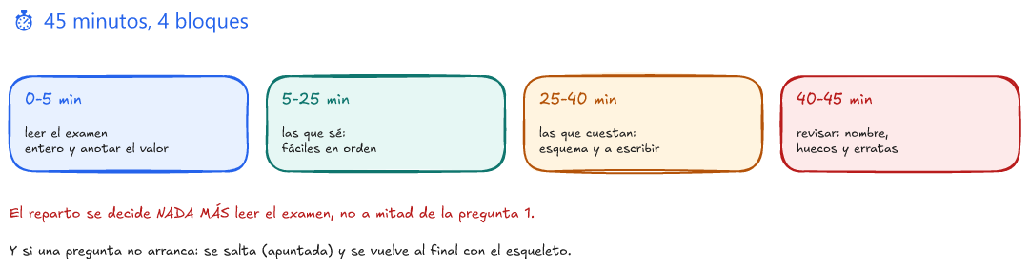
⏱️ Leer · fáciles · difíciles · revisar (el tiempo se reparte al empezar)

✍️ A por ellos
1. ✏️ Completa: El reparto de 45 minutos: 0-5 le__ exam → 5-25 las que s__ → 25-40 las que c______ → 40-45 re________ y preguntas sin contestar.

2. ⏱️ Elige el turno: Te cae un examen de 50 minutos: 8 preguntas (2 valen 1 punto, 6 valen 1,5). ¿Cuál es tu reparto minuto a minuto? Escribe tu plan de bloques.

3. 🔍 Detecta el error: DANI carga 12 minutos en la pregunta 1 y entrega con la 5 vacía. ¿Dos reglas que ha roto y qué harías tú en su lugar?

🔄 Soluciones
- leer(0-5) · sé (5-25) · cuestan (25-40) · revisar (40-45).
- Ejemplo válido (debe repartir por bloques y avisar del tiempo por pregunta): 0-5 leer todo, 5-30 las que sé (empieza por las de 1,5), 30-45 las que cuestan, 45-50 revisar y completar huecos. La cifra exacta no importa: importa que vaya por bloques y no lo decida a mitad.
- Ha roto repartir por bloques (gastó 12 min en una pregunta) y empezar por lo que sabía. En su lugar: pasar de la 1 tras el primer bloque de tiempo, marcarla para el final y seguir con las que sí salen.

🎭 Mini dinámica: examen a contrarreloj (15 min)
Se sacan 4 preguntas de las creadas en el punto 1. En 12 minutos cada uno responde lo que puede sin apuntes (con los minutos apuntados en un trozo de papel, como en el real). Se corrigen los bloques en pareja: ¿quién se quedó sin tiempo? ¿en qué bloque se quemó? El dato (no la nota) es lo que se anota.
♿ Inclusión: se permite responder en lista esquemática (no frase completa); se puntúa lo que se ve escrito, no la redacción.

🔑 Para el profe (soluciones y pistas)
- La función de esta ficha es anticipar el síntoma: “me quedo sin tiempo” no es culpa de la velocidad, es de haber decidido los bloques tarde.
- Si la clase está atrasada, la dinámica puede hacerse solo con 3 preguntas y 8 minutos; lo que no se debe recortar es la revisión final.

📚 Volver al índice de Examen en blanco · Anterior: Tu examen en blanco · Siguiente: Juegos y retos

3 — 🎮 Juegos y retos
Fail de DANI, examen exprés y logros 🎮
🗺️ Estás en: ✅ Examen en blanco → 3 · 🎮 Juegos y retos

📬 En corto
El examen más duro de la clase se lo pones tú: minutos contados, sin apuntes y con las preguntas del otro. Gana quien responde por bloques, no el que escribe bonito.

🎭 El fail de DANI
ROSA: “DANI, ¿ya tienes las 6 preguntas?” DANI: “No ha hecho falta. He leído el tema 3 veces. Eso es un examen en blanco, ¿no?” ROSA: “Leer es el paso 1 del ciclo de memorizar. Un examen en blanco tiene reloj, preguntas escritas y corrección en otro color. Si revisas leyendo, aprobamos el examen del ‘ya lo conozco de verlo’. Mañana te cae el bueno: preguntas por ramas, 20 minutos, sin nada delante.”
Lo que falló: creer que releer es ensayar. Lo que se aprende: sin preguntas escritas no hay examen; sin corrección en otro color no hay diagnóstico.

🎲 Juego 1 · Examen exprés (15 min)
Material: las preguntas de la unidad 1 (las tuyas y las de tus compañeros) y el cronómetro de pizarra.
Cómo se juega: 1. Cada uno coge el examen de otro (4 preguntas) y tiene 10 minutos para hacerlo sin nada delante. 2. A los 10 minutos, todos se pasan el examen al creador para corregir en otro color. 3. Se apuntan dos datos (no la nota): cuántas preguntas se dejaron en blanco y en cuál se quemó el tiempo. Esos dos números valen más que el resultado.
♿ Inclusión: se puede responder en lista esquemática o a medias; lo que puntúa es lo que sale escrito y el reparto de minutos que se usó.

🎲 Juego 2 · El reparto perfecto (10 min)
El profe proyecta un examen con 10 preguntas y distinto valor. Cada equipo escribe su reparto antes de empezar: qué minutos dedica a leer, fáciles, difíciles y revisar. Después se compara con cómo se repartió en el juego 1. La conclusión que se busca: el reparto se escribe antes de la primera pregunta, no a mitad.

🎲 Juego 3 · La frase que te salva (5 min)
El profe dice 3 situaciones: “van 15 preguntas y te sobra tiempo”, “te quedan 5 minutos y 2 preguntas”, “una pregunta que no sabes ni empezar”. Cada equipo escribe 1 frase o 1 movida concretas. Se votan las que más mantienen la cabeza fría.

🏆 Logros
Logro | Cómo se consigue
🥉 Sin blanco | Resolver un examen condensado y no dejar ninguna pregunta vacía
🥈 Reparto hecho | Tu plan de minutos escrito antes de empezar
🥇 Rojo localizado | Corregir en otro color y pasar las ❌ a la hoja de repaso
🧠 Doble trabajo | Crear 6 preguntas para tu compañero (repasas al crearlas)
💎 Modo ROSA | Ayudar a quien se quemó el tiempo sin señalarle

✍️ Reto final
🎯 Reto en 6 minutos: Responde estas 3 situaciones con la movida concreta y copia tu reparto de minutos para un examen de 45 min con 6 preguntas (3 de memoria, 2 de razonar y 1 de caso).
- “Se te va el tiempo y van 3 preguntas pendientes.”
- “Una pregunta que no sabes ni empezar.”
- “Lleva 10 preguntas y te sobran 8 minutos.”

🔄 Solución del reto
- Anotas las 3 pendientes y pasas a la fácil siguiente; te las dejas para el bloque de los 40-45, y respondes al guion lo que sepas.
- No te quedas ahí: saltas a la siguiente es lo primero; y si al final te quedan minutos, vuelves a ella y escribes el guion con lo que sepas al menos el esqueleto.
- Si te sobran 8 minutos: revisa nombre, preguntas vacías y erratas básicas; después mejora la respuesta más débil, no la que ya está completa. El reparto: 0-5 leer, 5-15 memoria, 15-30 razonar, 30-40 caso, 40-45 revisar.

🔑 Para el profe
- El juego 1 requiere que existan los exámenes del punto 1; si no se hicieron, se puede pasar directo al juego 2 y hacer el examen exprés como tarea para casa.
- El mensaje de cierre de la unidad: el examen real es el final del camino, no algo nuevo. Hoy solo han hecho el ensayo con cronómetro.

📚 Volver al índice de Examen en blanco · Anterior: El día del examen real · Siguiente: Leer y entender

